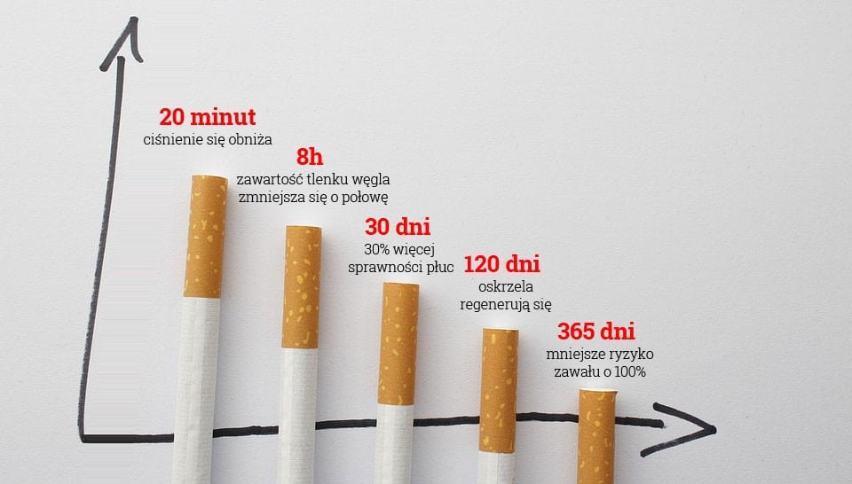**10 korzyści z rzucenia palenia papierosów**

1. Już po **20 minutach** od rzucenia palenia **obniży się ciśnienie krwi**. Dzięki temu zadbasz o swoje serce.
2. Po **8 godzinach** od rzucenia zawartość **tlenku węgla w krwi zmniejszy się**. Jest on wręcz śmiertelny dla zdrowia.
3. Po **48 godzinach** znacznie **spada ryzyko zawału serca**. Nikotyna zaczyna być usuwana z organizmu.
4. **3 dni** po rzuceniu palenia **zwiększa się wydolność naszych płuc**. Jest nam łatwiej oddychać, nasze płuca zaczynają się oczyszczać.
5. **2 tygodnie** po rzuceniu palenia **wzrasta nasza sprawność fizyczna** dzięki lepszemu krążeniu. Po 2 miesiącach sprawność płuc jest lepsza aż o 30%.
6. Po **3 miesiącach** od rzucenia **zaczyna znikać kaszel palacza**. Poprawia się stan dróg oddechowych. Pomiędzy 3 a 9 miesiącem zregenerują się nasze oskrzela.
7. Po **1 roku** od rzucenia **zmniejsza się ryzyko zawału o połowę**.
8. Po **5 latach** od rzucenia palenia **ryzyko udaru mózgu maleje** do poziomu osoby, która nie pali.
9. Po **10 latach** **ryzyko raka płuc spada** niemal do tego samego stopnia jak u osoby niepalącej.
10. Po **15 latach** będziesz miał takie samo ryzyko zachorowania na choroby palaczy jak osoba, która nigdy nie paliła. Toksyczne substancje zostaną usunięte z organizmu.